同江市外事处决算分析报告
一、部门情况
（一）主要职能
1、归口管理全市的外事工作
2、负责我市驻外机构以及外国驻我市机构的管理和交涉事宜。
3、会同有关部门管理辖区内的边界事物和界务管理，处理边境地区和口岸的涉外事宜。
4、开展涉侨宣传、文化交流、经济、科技合作和华文教育工作，协调涉侨经济投诉工作。
5、会同有关部门管理华侨回国安置和港澳同胞回内地定居的相关工作，协同有关部门做好归侨、侨眷的社会救济和扶贫工作。
（二）机构情况
根据上述职责，同江外事处办公室设3个内设机构：办公室、边境科、侨政办公室。
（三）人员情况
黑龙江省人民政府同江外事处共有行政编制7个，工勤编1名，事业编制9人，退休人数14人。
- 当年取得的主要事业成效
2015年外事处对外协调工作取得历史性突破。今年，我们不断加强与俄方政府间的沟通和联络，打破常规惯例，对外出访工作有了突破性进展。2、高层来访创历史最好水平。全年成功组织和接待了官方、民间互访、中俄博览会等30项活动，人数达329人次。接待团组之多，层次之高，工作量之大，史无前例。 3、首届中俄文化周活动任务完成出色。举办首届中俄文化周活动是我市为加强中俄友好往来、促进双方文化共同繁荣发展采取的一项重要举措。 4、中俄边界联检工作成果突出。全员参与、不辞辛苦、勇挑重担，中俄双方互检、岛屿沙洲踏察、通视道复打等项外业工作按时保质保量完成任务。
二、收入支出预算情况分析
外事处2015年财政预算收入与支出2007050.5元，主要用于工资福利支出、个人家庭补助支出和商品服务支出。
收入支出预算执行情况
- 收入支出与预算对比分析
功能科目 | 预算 | 调整预算 | 决算
2010301 | 1302014.5 |  | 3128363.12
2010305 |  | 344920 | 344920
2010399 |  | 300000 | 300000
2059999 |  | 238468 | 238468
2080504 | 526816 | 600623.6 | 600623.6
2100501 | 71001 | 71001.26 | 71001.26
2210201 | 107209 | 107209.15 | 107209.15
2296003 |  | 69380 | 69380
外事部门是一个特殊的部门，因涉及到一些临时性出国出访，这些都是不可预算的，只能因工作需要对每次出访进行预算申请，因此决算数与预算会有较大的差异。
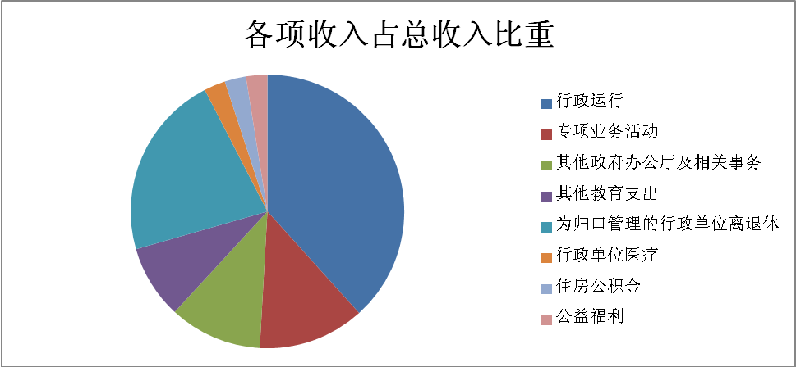
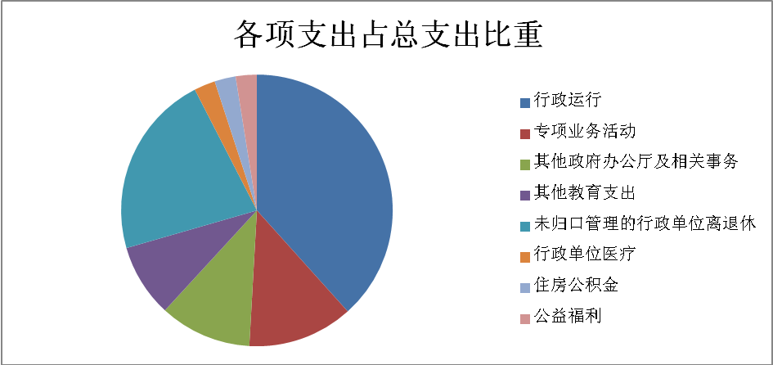
3、三公经费支出情况
出国费用较上年有增长，原因是今年出国次数同接待来访次数增加，出国经费增加。
（三）年末结转和结余情况
年末结余结转情况：年末结余结转为零。
三、资产负债情况分析
无负债
四、本年度部门决算等财务工作开展情况
本年度进一步完善财务管理体制和运行机制、建立科学化、精细化的预算管理机制、建立绩效评价制度、加快财务监管体系建设、提高经费使用效益、强化财务风险管理。提高预算编制的科学性、准确性，按照“量入为出，统筹兼顾、保证重点、收支平衡”的原则，科学合理编制预算，强化预算执行，提高预算执行效率，推进预算公开。
专项资金都要接受省级和市级财政部门的绩效评价，工作过程全部进行量化考评。进一步完善财务监督制度，强化重大项目经费的全过程审计。

